2017年呼和浩特市中考试卷
第Ⅰ卷（共30分）
一、选择题：本大题共10个小题,每小题3分,共30分.在每小题给出的四个选项中，只有一项是符合题目要求的.
1.我市冬季里某一天的最低气温是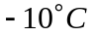，最高气温是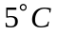，这一天的温差为（ ）
A．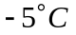 B． C．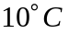 D．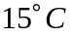
2.中国的陆地面积为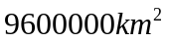，将这个数用科学记数法可表示为（ ）
A．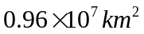 B．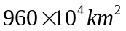 C．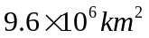 D．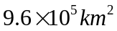
3.如图中序号（1）（2）（3）（4）对应的四个三角形，都是这个图形进行了一次变换之后得到的，其中是通过轴对称得到的是（ ）
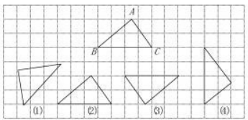
A．（1） B．（2） C．（3） D．（4） [来源:学科网]
4.如图，是根据某市2010年至2014年工业生产总值绘制的折线统计图，观察统计图获得以下信息，其中信息判断错误的是（ ）
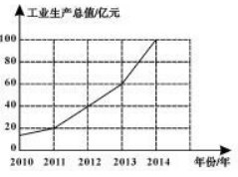
A．2010年至2014年间工业生产总值逐年增加
B．2014年的工业生产总值比前一年增加了40亿元
C．2012年与2013年每一年与前一年比，其增长额相同
D．从2011年至2014年，每一年与前一年比，2014年的增长率最大
5.关于的一元二次方程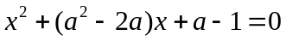的两个实数根互为相反数，则的值为（ ）
A． B． C． D．或
6.一次函数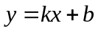满足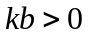，且随的增大而减小，则此函数的图象不经过（ ）
A．第一象限 B．第二象限 C．第三象限 D．第四象限
7.如图，是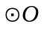的直径，弦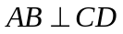，垂足为，若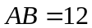，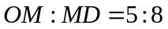，则的周长为（ ）
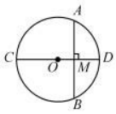
A．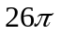 B．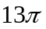 C．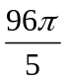 D．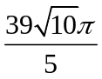
8.下列运算正确的是（ ）
A．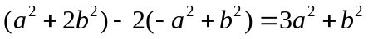 B．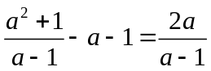
C．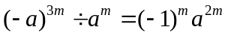 D．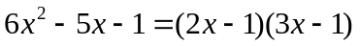
9.如图，四边形是边长为1的正方形，，为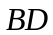所在直线上的两点，若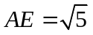，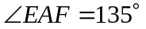，则以下结论正确的是（ ）[来源:学*科*网]
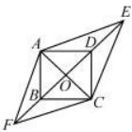
A．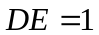 B．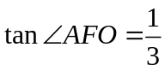 C．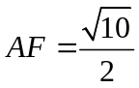 D．四边形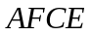的面积为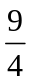
10.函数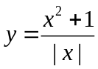的大致图象是（ ）
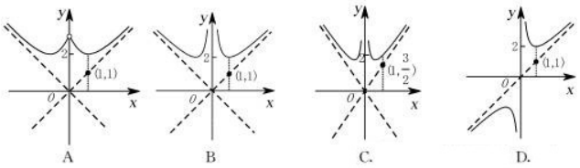[来源:学科网]
第Ⅱ卷（共90分）
二、填空题（每题3分，满分18分，将答案填在答题纸上）
11.使式子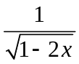有意义的的取值范围为 ．
12.如图，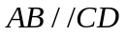，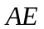平分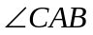交于点，若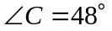，则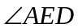为 ．[来源:Z.xx.k.Com]
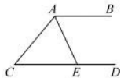
13.如图是某几何体的三视图，根据图中数据，求得该几何体的表面积为 ．
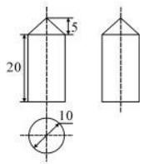
14.下面三个命题：
①若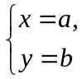是方程组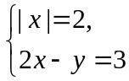的解，则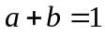或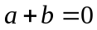；
②函数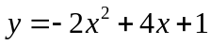通过配方可化为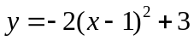；
③最小角等于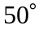的三角形是锐角三角形．
其中正确命题的序号为 ．
15.如图，在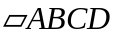中，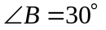，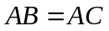，是两条对角线的交点，过点作的垂线分别交边，于点，，点是边的一个三等分点，则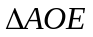与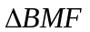的面积比为 ．
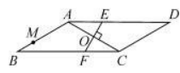
16.我国魏晋时期数学家刘徽首创“割圆术”计算圆周率．随着时代发展，现在人们依据频率估计概率这一原理，常用随机模拟的方法对圆周率进行估计．用计算机随机产生个有序对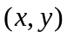（，是实数，且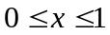，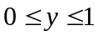），它们对应的点在平面直角坐标系中全部在某一个正方形的边界及其内部，如果统计出这些点中到原点的距离小于或等于1的点有个，则据此可估计的值为 ．（用含，的式子表示）
三、解答题 （本大题共9小题，共72分.解答应写出文字说明、证明过程或演算步骤.）
17.（1）计算：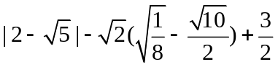；
（2）先化简，再求值：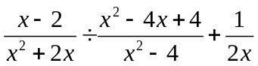，其中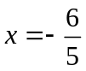．
18.如图，等腰三角形中，，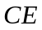分别是两腰上的中线．
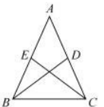
（1）求证：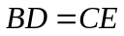；
（2）设与相交于点，点，分别为线段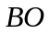和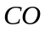的中点．当的重心到顶点的距离与底边长相等时，判断四边形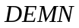的形状，无需说明理由．
19.为了解某个某个季度的气温情况，用适当的抽样方法从该地这个季度中抽取30天，对每天的最高气温（单位：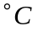）进行调查，并将所得的数据按照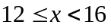，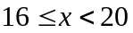，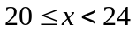，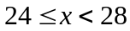，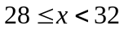分成五组，得到如图频率分布直方图．
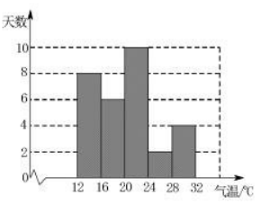
（1）求这30天最高气温的平均数和中位数（各组的实际数据用该组的组中值代表）；
（2）每月按30天计算，各组的实际数据用该组的组中值代表，估计该地这个季度中最高气温超过（1）中平均数的天数；
（3）如果从最高气温不低于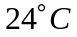的两组内随机选取两天，请你直接写出这两天都在气温最高一组内的概率．
20.某专卖店有，两种商品．已知在打折前，买60件商品和30件商品用了1080元，买50件商品和10件商品用了840元；，两种商品打相同折以后，某人买500件商品和450件商品一共比不打折少花1960元，计算打了多少折？
21.已知关于的不等式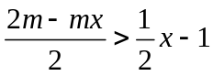．
（1）当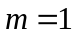时，求该不等式的解集；
（2）取何值时，该不等式有解，并求出解集．
22.如图，地面上小山的两侧有，两地，为了测量，两地的距离，让一热气球从小山西侧地出发沿与成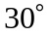角的方向，以每分钟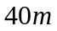的速度直线飞行，分钟后到达处，此时热气球上的人测得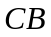与成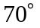角，请你用测得的数据求，两地的距离长．（结果用含非特殊角的三角函数和根式表示即可）
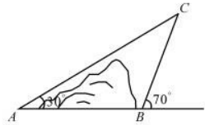
23.已知反比例函数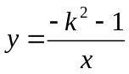（为常数）． [来源:Zxxk.Com]
（1）若点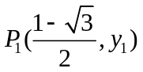和点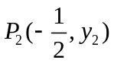是该反比例函数图象上的两点，试利用反比例函数的性质比较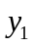和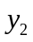的大小；
（2）设点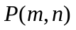（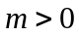）是其图象上的一点，过点作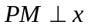轴于点，若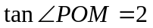，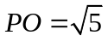（为坐标原点），求的值，并直接写出不等式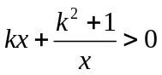的解集．
24.如图，点，，，是直径为的上的四个点，是劣弧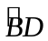的中点，与交于点．
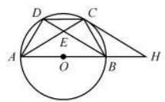
（1）求证：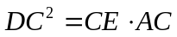；
（2）若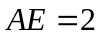，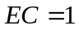，求证：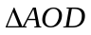是正三角形；
（3）在（2）的条件下，过点作的切线，交的延长线于点，求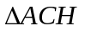的面积．
25.在平面直角坐标系中，抛物线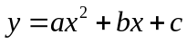与轴交于点，其顶点记为，自变量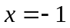和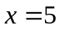对应的函数值相等．若点在直线：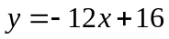上，点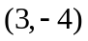在抛物线上．
（1）求该抛物线的解析式；
（2）设对称轴右侧轴上方的图象上任一点为，在轴上有一点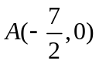，试比较锐角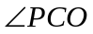与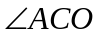的大小（不必证明），并写出相应的点横坐标的取值范围；
（3）直线与抛物线另一点记为，为线段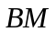上一动点（点不与重合）．设点坐标为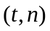，过作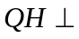轴于点，将以点，，，为顶点的四边形的面积表示为的函数，标出自变量的取值范围，并求出可能取得的最大值．

